Дыхательные упражнения для детей школьного возраста.
Лечебная гимнастика А.Н. Стрельниковой
Предлагаемая методика была разработана педагогом-вокалистом Александрой Николаевной Стрельниковой. Эта гимнастика восстанавливает дыхание, голос певцам и чрезвычайно благотворно воздействует на организм в целом.
А именно:
- восстанавливает нарушенное носовое дыхание;
- улучшает дренажную функцию бронхов;
- положительно влияет на обменные процессы, играющие важную роль в кровоснабжении, в том числе и лёгочной ткани;
- повышает общую сопротивляемость организма, его тонус, улучшает нервно- психическое состояние.
Упражнения выполняются: количество раз, кратное 8, лучше всего “стрельниковская сотня” – 96 раз, но поскольку эта гимнастика один из видов разминки на уроке, то количество движений регламентируется отведённым на этот вид деятельности временем, примерно мы успеваем сделать 8-16 движений каждого упражнения.
Основной комплекс дыхательных упражнений
Упражнение “Ладошки” (разминочное )
Исходное положение: встать прямо, показать ладошки “зрителю”, руки далеко от тела не уводить. Делайте короткий, шумный, активный вдох носом и одновременно сжимайте кулачки в ладошки.
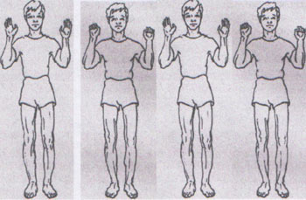
Упражнение “Погончики”
Исходное положение: встать прямо, сжатые в кулаки кисти рук прижать к поясу.
В момент короткого и шумного вдоха носом с силой толкайте кулаки к полу, как бы отжимаясь от него или сбрасывая с рук что-то. При этом во время толчка кулаки разжимаются
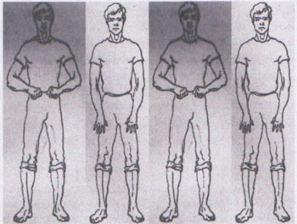
Упражнение “Насос”
Исходное положение: встать прямо, руки опущены.
Слегка наклонитесь вниз, к полу: спина круглая (а не прямая), голова опущена, (смотрит вниз, в пол. Шею не тянуть и не напрягать, руки опущены вниз). Сделайте короткий шумный вдох в конечной точке поклона (“понюхайте пол”).
Слегка приподнимитесь, но не выпрямляйтесь полностью – в этот момент воздух абсолютно пассивно уходит через нос или рот.
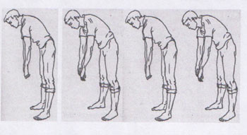
Снова наклонитесь и одновременно с поклоном сделайте короткий шумный вдох. Затем выдыхая, слегка выпрямитесь, выпуская воздух через рот или нос.
Упражнение “Кошка”
Исходное положение: встать прямо, руки опущены. Делаем лёгкие, пружинистые, танцевальные движения, одновременно поворачивая туловище то вправо, то влево. С одновременным коротким шумным вдохом делаем руками лёгкое “сбрасывающее” движение.
Кисти рук далеко от пояса не уводим, чтобы вас “не заносило” на поворотах.
Голова поворачивается вместе с туловищем то вправо, то влево. Колени то гнутся, то выпрямляются. Приседание лёгкое.
Упражнение “Обними плечи”
Исходное положение: встаньте прямо. Руки согнуты в локтях и подняты на уровень плеч. В момент короткого шумного вдоха носом бросаем руки навстречу друг другу, как бы обнимая себя за плечи. Важно, чтобы руки двигались параллельно друг другу. А не крест-накрест.
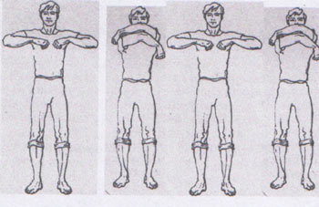
Упражнение “Большой маятник” (“Насос” + “Обними плечи”)
Исходное положение: встаньте прямо. Слегка наклонитесь к полу (руки тянутся к коленям, но не опускаются ниже них) – вдох. И сразу же без остановки слегка откиньтесь назад (чуть прогнувшись в пояснице), обнимая себя за плечи, – тоже вдох. Выдох пассивно уходит между вдохами- движениями.
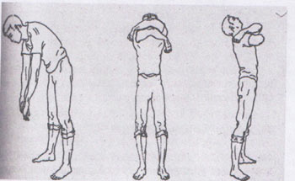
Итак: поклон полу, руки к коленям – вдох, затем лёгкий прогиб в пояснице – встречное движение рук со слегка откинутой головой (тоже вдох).
Тик- так, вдох с пола, вдох с потолка. Сильно в пояснице не прогибайтесь: всё делается легко и просто.
“Повороты головы”
И.П.: встаньте прямо. Поверните голову вправо и сделайте короткий шумный вдох справа. Затем сразу же (без остановки посередине) поверните голову влево, шумно и коротко понюхайте воздух слева.
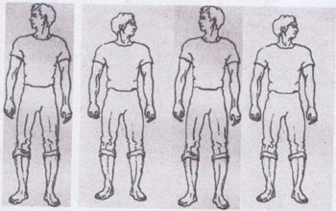
“Китайский болванчик”
И.П.: встаньте прямо. Слегка наклоните голову вправо, правое ухо идёт к правому плечу – короткий шумный вдох носом. Затем слегка наклоните голову влево, левое ухо идёт к левому плечу – тоже вдох.
Словно мысленно кому-то говорите: “Ай! Как не стыдно!”. Плечи при этом не дёргаются, голова посередине не останавливается.
“Круговой маятник” головой.
Перекаты” И.П. Правая нога впереди, левая сзади на расстоянии шага. Переносим тяжесть тела на стоящую впереди правую ногу. Левая сзади на носочках, согнута в колене – на неё не опираться.
“Шаги” передний шаг (рок-н-ролл).
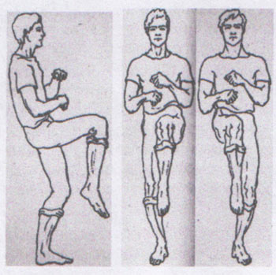
И.П.: Встать прямо, руки опущены вдоль тела. Поднимаем вверх до уровня живота согнутую в колене правую ногу, на левой в этот момент слегка приседаем – делаем вдох. После этого поднятая правая нога опускается на пол, а левая нога выпрямляется в колене. При этом абсолютно пассивно через нос или рот уходит выдох. “Шаги” задний шаг. На левой приседаем, правую отводим назад до ягодицы.
(Дети достаточно серьёзно относятся к выполнению этой гимнастики, прочищаются носы, дети начинают откашливаться).
Если движения выполнить правильно, то сначала начинается легкое головокружение, которое быстро проходит и всегда побаливают мышцы пресса, как после интенсивных занятий физкультурой.
Дети всегда знают, где находится диафрагма. 12 раз по 8 вдохов и выдохов

